第三次沟通

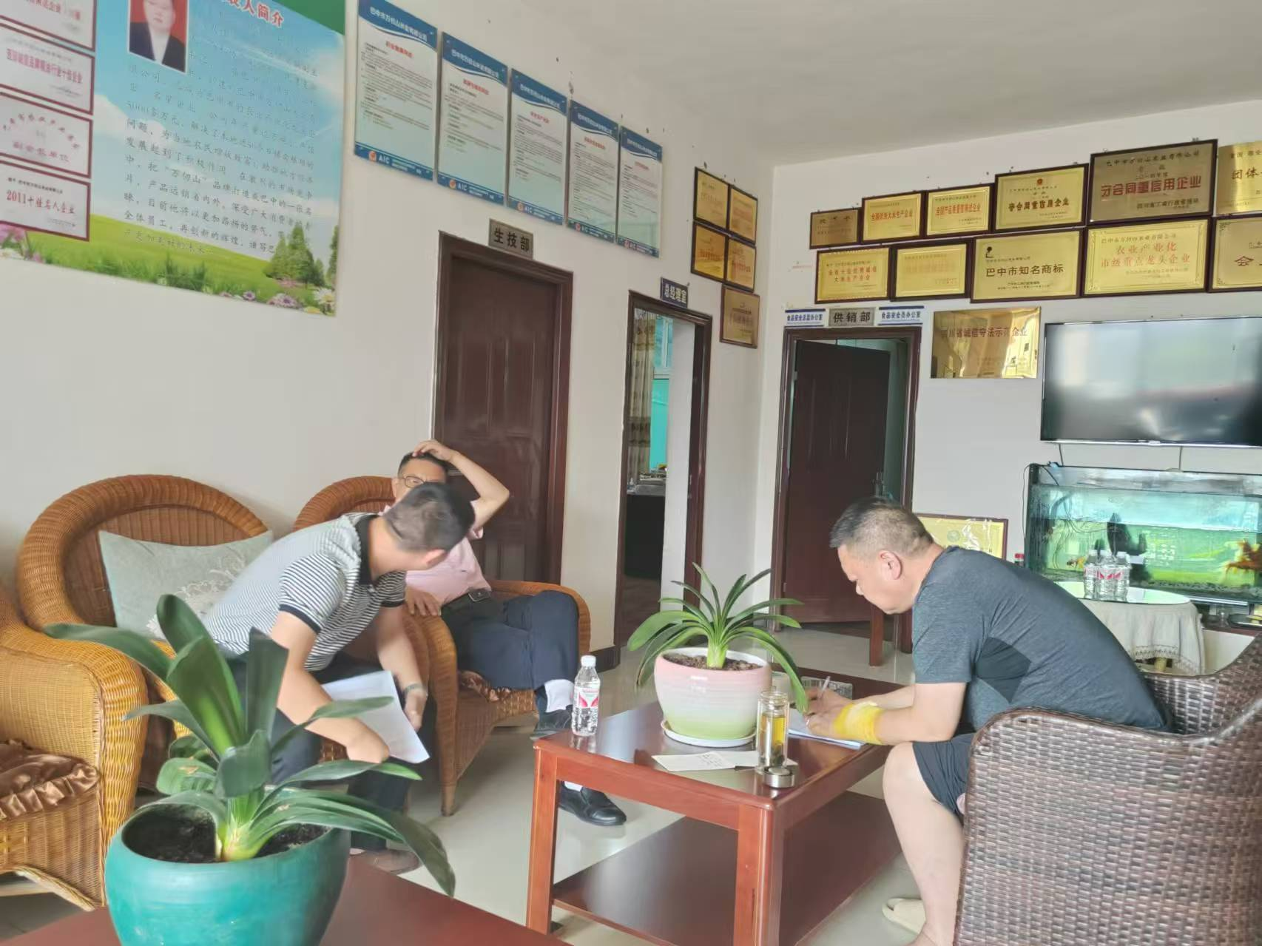
2024年8月23日，区经信局企业股股长罗杰在万仞山米业办公室再次于提案委员何邦泽、何讴著沟通《关于我区产业发展的建议》（第06号提案）办理情况进行沟通，向何邦泽、何讴著征询《关于我区产业发展的建议》（第06号提案）提案答复的意见。

